УТВЕРЖДЕНО

Директор МБУК «ЦКС г. Чебоксары
_______________ С.А. Балыбердина
27 сентября 2019 года

ПОЛОЖЕНИЕ
о городском творческом конкурсе среди девочек дошкольного возраста
«Мисс Дюймовочка-2019»

1. Общие положения
1.1. Организатор городского творческого конкурса среди девочек дошкольного возраста «Мисс Дюймовочка-2019» (далее Конкурс) – Дом культуры «Ровесник» МБУК «Централизованная клубная система города Чебоксары».
1.2. Конкурс состоится 24 октября 2019 года.

2. Цель Конкурса
2.1. Конкурс проводится с целью выявления талантливых детей.

3. Задачи Конкурса
3.1. Поддерживать и развивать творческие способности детей.
3.2. Расширять формы организации семейного досуга.
3.3. Укреплять творческие связи ДК «Ровесник» с дошкольными учреждениями города.
3.4. Воспитывать у детей художественно-эстетический вкус, вовлекая их в культурно-массовые мероприятия ДК «Ровесник» и города.

4. Условия и порядок проведения Конкурса
4.1. В Конкурсе могут принять участие девочки в возрасте 6 лет, ранее не принимавшие участие в данном Конкурсе и не более одной участницы от учреждения.
4.2. Для участия в Конкурсе в срок по 20 октября 2019 года на электронный адрес moon0.7@mail.ru необходимо направить:
- анкету-заявку на участие в конкурсе (приложение № 1 к настоящему Положению);
- согласие на обработку персональных данных (приложение № 2 к настоящему Положению);
- копию квитанции об оплате. Оплата осуществляется по перечислению по 20 октября 2019 г. на расчетный счет МБУК «ЦКС г. Чебоксары». (Инструкция по оплате организационного взноса - приложение № 3 к настоящему Положению).
Частично заполненные анкеты-заявки не рассматриваются и к Конкурсу не допускаются.
4.3. После отправления заявки по электронной почте необходимо связаться с оргкомитетом Конкурса по тел. 23-04-66 и убедиться, что информация получена и заявка зарегистрирована.
4.4. Репетиция дефиле Конкурса состоится 22 октября 2019 года в 10:00 часов. Участницы Конкурса при себе должны иметь копию свидетельства о рождении, сменную обувь и «минусовку» творческого конкурса.
4.5. Организатор оставляет за собой право закрыть прием заявок на участие в Конкурсе по достижению максимального количества участников – 20.
4.6. Стоимость участия в конкурсе – 500 руб.
4.7. Конкурс состоится 24 октября 2019 года в 10:00 ч., в актовом зале Дома культуры «Ровесник», по адресу: г. Чебоксары, ул. О. Беспалова, д. 2 «А».
Разрешается группа поддержки в зрительном зале – не более 5 человек от каждой участницы.

5. Содержание конкурсной программы
5.1. Конкурс «Звездный час» – участница представляет одно из направлений художественного творчества: вокал, танец, гимнастика, театр, художественное слово. Разрешается участие группы поддержки на сцене – не более 6 человек. Фонограммы предоставляются заранее, не позднее 22 октября 2019 года. Регламент выступления до 3-х минут.
Критерии оценок жюри: оригинальность, артистичность, техника исполнения.
5.2. Конкурс «Модница» – дефиле c оригинальной сумочкой, сделанной своими руками и оформленным в одном стиле с костюмом.
Критерии оценок жюри: креативность, походка, полнота образа.

6. Подведение итогов и награждение
6.1. Каждое выступление оценивается по 5-бальной шкале.
6.2. Все конкурсантки награждаются дипломами участника и подарками.
6.3. Жюри оставляет за собой право присуждать дополнительные номинации.
6.4. Победительнице конкурса присваивается титул «Мисс Дюймовочка-2019».

Художественный руководитель ДК «Ровесник»: Ялукова Надежда Петровна.
Тел.: 23-04-66, e-mail: moon0.7@mail.ru

Заходите на наш сайт (http://ckscheb.ru/) и подписывайтесь на наши группы ВКонтакте (https://vk.com/dkrovesnikcheb) и Инстаграм (https://www.instagram.com/dkrovesnik/)! Вступайте и Вы сможете получать регулярные новости о мероприятиях ДК «Ровесник»! Участвуйте в наших конкурсах!

ПРИЛОЖЕНИЕ №1
АНКЕТА-ЗАЯВКА
участницы городского творческого конкурса среди девочек дошкольного возраста
«Мисс Дюймовочка-2019»

1. Фамилия, имя участницы:______________________________________________________
2. Дата рождения:________________________________________________________________
3. Ф.И.О. родителей, контактный телефон:_________________________________________
________________________________________________________________________________
4. Организация, представляющая конкурсантку:
полное наименование _____________________________________________________________
адрес МБДОУ ____________________________________________________________________
контактный телефон _____________________________________________________________
5. Ф.И.О., должность и контактный телефон сотрудника МБДОУ, подготовившего участницу к конкурсу
_________________________________________________________________________________
_________________________________________________________________________________
6. Название творческого номера, жанр (н-р: танец «Пчёлки», песня «Улыбка»)
_________________________________________________________________________________
7. Увлечения (хобби) участницы:
_________________________________________________________________________________
_________________________________________________________________________________
8. Дата заполнения анкеты-заявки _________________________________________________

ПРИЛОЖЕНИЕ №2
к Положению
Городского творческого конкурса
среди девочек дошкольного возраста
«Мисс Дюймовочка-2019»

Согласие родителей (законных представителей)
на обработку персональных данных ребенка

Я,__________________________________________________________ фамилия, имя, отчество родителя

родитель воспитанницы_________________________________________________________ наименование учреждения

даю согласие на участие в Городском творческом конкурсе среди девочек дошкольного возраста «Мисс Дюймовочка-2019» и на сбор, хранение, использование, распространение (передачу) и публикацию в том числе, в сети Интернет, персональных данных моего несовершеннолетнего ребенка___________________________________________________,
ФИО ребенка – участника

Персональные данные моего несовершеннолетнего ребенка, в отношении которых дается данное согласие, включают: фамилию, имя, отчество, дату рождения, свидетельство о рождении, место обучения, результаты участия в конкурсе, фотографии с конкурса.

Согласие действует 3 года или прекращается по письменному заявлению, содержание которого определяется частью 3 ст. 14 Федерального закона от 27.07.2006 № 152 –Ф3 «О персональных данных».

_________________________ ______________________________
дата подпись

ПРИЛОЖЕНИЕ № 3
к Положению
Городского творческого конкурса
среди девочек дошкольного возраста
«Мисс Дюймовочка-2019»

Инструкция по оплате организационного взноса

Оплата производится через Сбербанк Онлайн

Оплата через компьютер:
1. Переходим на раздел «Платежи и переводы»
2. В поисковой строке набираем ИНН 2129040797.
3. Из трех вариантов платежей выбираем ПРОЧИЕ УСЛУГИ
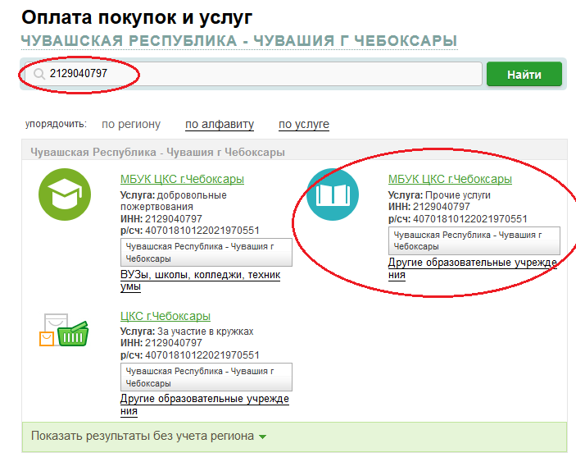

4. Далее вводятся данные по требованию банка (УИН заполнять не надо) и оплачивается сумма организационного взноса

Оплата через мобильный телефон:
- На Главной странице или в разделе «Платежи и переводы» в поисковой строке набираем ИНН 2129040797.
- Из трех вариантов платежей выбираем ПРОЧИЕ УСЛУГИ
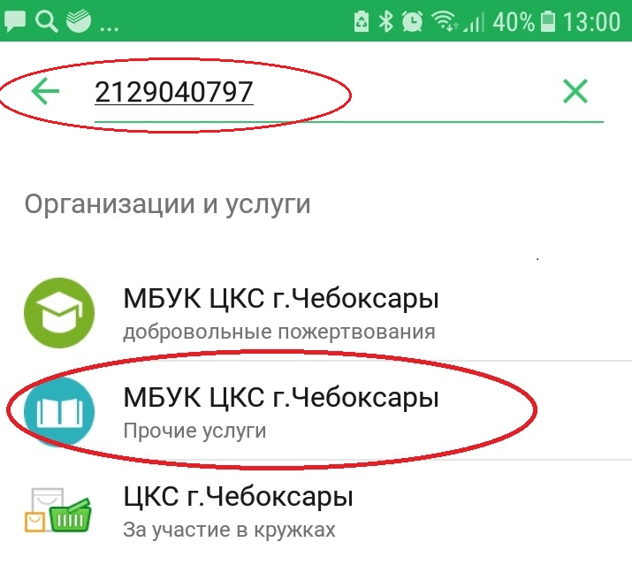
- Далее вводятся данные по требованию банка (УИН заполнять не надо) и оплачивается сумма организационного взноса

